附件3：

2023年8月压力容器检验员（RQY)
理论与实操考试地点及路线

- 理论（闭卷、开卷）考试地点（含补考）
考点名称：江西昌大技工学校 （实训楼二楼）
考点地址：江西省南昌市青山湖区上海北路118号
（一）火车站至（理论）考点乘车路线
1、南昌站（老站）至（理论）考点
乘坐地铁2号线途径3站至（八一广场站），
再转乘地铁1号线途径4站至（谢家村站3号口）出，步行338米；
2、南昌西站至（理论）考点
乘坐地铁2号线途径8站至（地铁大厦站），
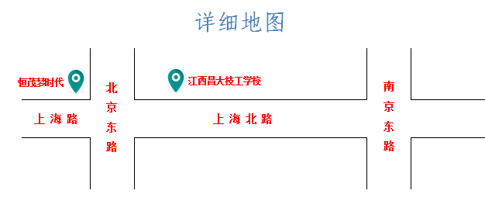
再转乘地铁1号线途径9站至（谢家村站3号口）出，步行338米；

二、实际操作考试地点（含补考）
考点名称：南昌德合特种设备考试场地（一楼）
考点地址：江西省南昌市青山湖区洪都中大道18号
- 火车站至（实操）考点乘车路线
1、南昌站（老站）至（实操）考点
步行：由南昌站东广场延（进外路）至洪都中大道丁字路口右拐200米即可到达本考点（江西省图书城）；
2、南昌西站至（实操）考点
乘坐地铁2号线途径18站至（顺外站4号口）出，延洪都中大道往西步行10分钟即可到达本考点（江西省图书城）。
